**Консультация для родителей**

**Тема: «ЗНАЧЕНИЕ РАЗВИТИЯ МЕЛКОЙ МОТОРИКИ У ДЕТЕЙ РАННЕГО ВОЗРАСТА».**

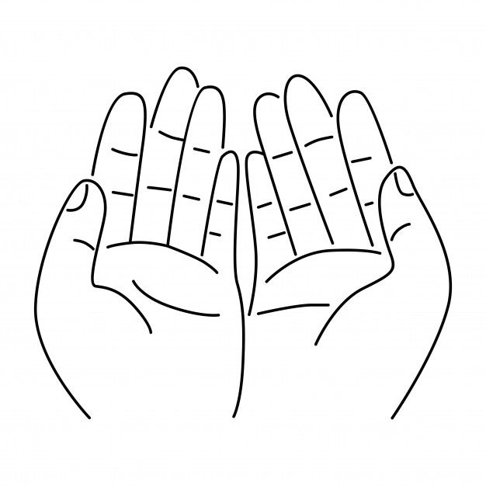

**Мелкая моторика** – это способность выполнять **мелкие** и точные движения кистями и пальцами рук и ног в результате скоординированных действий важнейших систем: нервной, мышечной и костной. Относительно **моторики** кистей и пальцев рук часто применяют термин ловкость. Область **мелкой моторики** включает большое количество разнообразных движений: от простых жестов *(например, захват игрушки)* до очень сложных движений *(например, писать и рисовать)*.

**Развитие мелкой моторики** играет важную роль для общего **развития ребёнка**. **Мелкая моторика развивается** уже с новорожденности. Сначала малыш разглядывает свои руки, потом учится ими управлять. Сначала он берёт предметы всей ладонью, потом только двумя *(большим и указательным)*пальчиками. Потом ребёнка учат правильно держать ложку, карандаш, кисть.

У **мелкой моторики** есть очень важная особенность. Она связана с нервной системой, зрением, вниманием, памятью и восприятием ребёнка. Также учёные доказали, что **развитие мелкой моторики и развитие** речи очень тесно связаны. А объясняется это очень просто. В головном мозге речевой и **моторный** центры расположены очень близко друг к другу. Поэтому при стимуляции **моторных**навыков пальцев рук речевой центр начинает активизироваться. Именно поэтому для своевременного **развития** речи ребёнка необходимо большое внимание уделить **развитию мелкой моторики**. **Мелкая моторика** непосредственно влияет на ловкость рук, на почерк, который сформируется в дальнейшем, на скорость реакции ребёнка.

По особенностям **развития мелкой моторики** ребёнка в дальнейшем судят о готовности его к обучению в школьном учреждении. Если всё в порядке, то ребёнок подготовлен к обучению письму, умеет логически мыслить и рассуждать, имеет хорошую память, концентрацию, внимание и воображение, связную речь.

**Мелкая моторика развивается постепенно**, это индивидуальный процесс и у каждого ребёнка он проходит своими темпами. Сначала движения малыша неловкие, неумелые и негармоничные.

Чтобы помочь малышу совершенствовать **мелкую моторику**, нужно играть с ним в **развивающие игры**.

Существует множество занятий, игр и упражнений для **развития мелкой моторики**. Их можно разделить на следующие группы: пальчиковые игры, игры с **мелкими предметами**, лепка и рисование, массаж пальчиков.

• *«Делай как я»*. Из своих пальцев взрослому нужно изобразить какую-нибудь фигуру. Ребёнок должен делать точно такую же фигуру своими пальчиками.

• *«Повтори за мной»*. В этой игре нужна помощь разноцветных пуговиц. Мама или папа из пуговиц на столе выкладывают любой узор. Ребёнок должен на столе выложить такой же узор. Если у него получится, следующий узор придумывает уже ребёнок, а мама или папа повторяют за ребёнком.

• *«Золушка»*. Эта игра очень хорошо **развивает мелкую моторику**. Нужно смешать на столе два виды крупы, например горох и рис. И далее нужно отобрать горох от риса. Чтобы было увлекательней, ребёнку можно предложить посоревноваться в этой игре.

•*«Дорога из прищепок»*. Цветные прищепки так же могут быть использованы в игре на **развитие моторики**. Кучу прищепок необходимо разделить на две части. Одна часть прищепок будет **предназначена ребёнку**, а вторая маме. И далее в соревновательном духе предложить ребёнку собрать из них дорогу, для этого нужно цеплять одну прищепку за хвостик другой прищепки.

•*«Улыбка колобка»*. Для начала маме на двух альбомных листах нужно нарисовать два колобка с глазками и носиком *(улыбку рисовать не надо)*. Далее ребёнку нужно дать два кусочка пластилина и предложить ему приготовить из них улыбки для колобков. Для этого эти кусочки нужно будет раскатать в длинную колбаску. Когда колбаски будут готовы нужно их прикрепить к рисункам колобков в виде одной радостной улыбки и одной грустной. Постепенно задание нужно усложнять, например: делать сразу две колбаски двумя руками, или катать колбаску только одним пальчиком.

• *«Застёгивание, расстёгивание и шнуровка»*. Для этого упражнения не потребуется никаких дополнительных игрушек. Постепенно включайте ребёнка в процесс одевания. Пусть сам застёгивает и расстёгивает себе пуговицы и молнии. Это не только разовьёт движения рук, но и приучит ребёнка к самостоятельности. Ещё дайте ребёнку какой-нибудь ненужный ботинок со шнуровкой, который станет прекрасным тренажёром для рук.

• *«Лепка»*. Лепка подходит для **детей разного возраста**. Для лепки подходят пластилин, глина, тесто. Когда собираетесь что-то испечь, обязательно позовите с собой ребёнка. Ему очень понравится мять и раскатывать тесто. К тому же он будет горд, что помогает маме.

• *«Рисование и раскрашивание»*. Очень полезно обводить контур картинок, состоящий из пунктирных линий, а также раскрашивать объекты различной формы. Очень полезно рисовать на вертикальных поверхностях: стене, доске, зеркале. Поэтому желательно повесить малышу специальную доску, чтобы он рисовал.

•*«Собирание мозаик»*. Для **детей** до 3 лет выбирают мозаики с крупными частями. Мозаики также тренируют воображение.

• *«Вырезание»*. Купите малышу детские ножницы, клей-карандаш, цветную бумагу и картон. Научите его мастерить. Вырезайте картинки, приклеивайте их, делайте снежинки и т. п. Это не только разовьёт **мелкую моторику**, но и пространственное воображение, и творческое мышление.

• Игры для **развития мелкой моторики** должны проводиться под наблюдением взрослых. Иначе ребёнок может проглотить какую-нибудь **мелкую** деталь или подавиться ей. Занимайтесь с ребёнком каждый день и скоро заметите, что движения вашего малыша с каждым разом становятся плавными, чёткими и скоординированными.